Вариант №1 ОГЭ 2015

Задание 1 (№ 324798)
Найдите значение выражения.
2. Одна из точек, отмеченных на координатной прямой, соответствует числу . Какая это точка?
Варианты ответа
1. | M |  | 2. | N |  | 3. | P |  | 4. | Q

Задание 3 (№ 154935)
Расположите в порядке возрастания числа: 4,5, , .
Варианты ответа
1. | ; 4,5; |  | 2. | ; 4,5; |  | 3. | 4,5; ; |  | 4. | - ; ; 4,5

Задание 4 (№ 171301)
Решите уравнение .

Задание 5 (№ 294835)
Установите соответствие между графиками функций и формулами, которые их задают.
ГРАФИКИ
А. 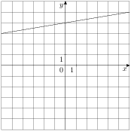 Б. 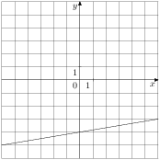 В. 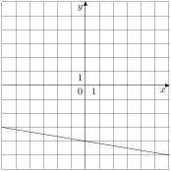
ФУНКЦИИ
1)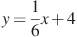 2)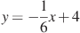 3)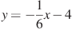 4)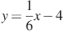

Задание 7 (№ 296850)
Найдите значение выражения при .

Задание 8 (№ 324750)
Решите неравенство ?
1) 2) 3) 4)

Задание 9 (№ 4583)
В треугольнике ABC угол C равен , 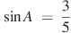, . Найдите AB.
Задание 10 (№ 26215)
и — диаметры окружности с центром . Угол равен . Найдите угол . Ответ дайте в градусах.
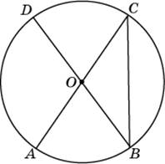

Задание 11 (№ 26305)
Найдите площадь квадрата, если его диагональ равна 1.
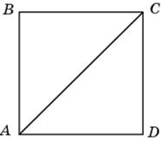

Задание 12 (№ 5192)
Найдите площадь трапеции, изображенной на клетчатой бумаге с размером клетки 1 см 1 см (см. рис.). Ответ дайте в квадратных сантиметрах.
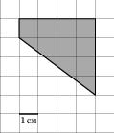

Задание 13 (№ 324844)
Какие из следующих утверждений верны?
1) Если два угла одного треугольника равны двум углам другого треугольника, то такие треугольники подобны.
2) Сумма углов прямоугольного треугольника равна 90.
3) Любая биссектриса равнобедренного треугольника является его медианой.
Задание 14 (№ 324821)
Учёный Иванов выезжает из Москвы на конференцию в Санкт-Петербургский университет. Работа конференции начинается в . В таблице дано расписание ночных поездов Москва — Санкт-Петербург.
Номер поезда | Отправление из Москвы | Прибытие в Санкт-Петербург
026А
002А
038А
016А
Путь от вокзала до университета занимает полтора часа. Укажите номер самого позднего (по времени отправления) из московских поездов, которые подходят учёному Иванову.
1) 026А2) 002А3) 038А4) 016А

Задание 15 (№ 212056)
В аэропорту чемоданы пассажиров поднимают в зал выдачи багажа по транспортерной ленте. При проектировании транспортера необходимо учитывать допустимую силу натяжения ленты транспортера. На рисунке изображена зависимость натяжения ленты от угла наклона транспортера к горизонту при расчетной нагрузке. На оси абсцисс откладывается угол подъема в градусах, на оси ординат – сила натяжения транспортерной ленты (в килограммах силы). Определите по рисунку, чему (в кгс) равна сила натяжения транспортерной ленты при угле наклона ?
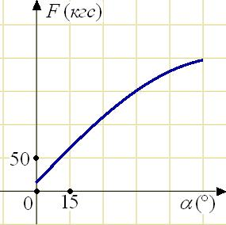

Задание 16 (№ 137256)
Сберегательный банк начисляет на срочный вклад 20% годовых. Вкладчик положил на счет 800 р. Сколько рублей будет на этом счете через год, если никаких операций со счетом проводиться не будет?
Задание 17 (№ 132756)
Колесо имеет 18 спиц. Найдите величину угла (в градусах), который образуют две соседние спицы.
Задание 18 (№ 206046)
На диаграмме показано содержание питательных веществ в сливочном мороженом. Определите по диаграмме, содержание каких веществ преобладает.
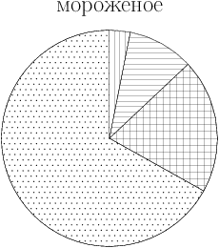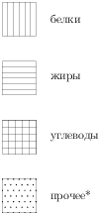
*-к прочему относятся вода, витамины и минеральные вещества.
Варианты ответа
1. | жиры |  | 2. | белки |  | 3. | углеводы |  | 4. | прочее

Задание 19 (№ 132734)
В фирме такси в данный момент свободно 20 машин: 9 черных, 4 желтых и 7 зеленых. По вызову выехала одна из машин, случайно оказавшаяся ближе всего к заказчику. Найдите вероятность того, что к нему приедет желтое такси.

Задание 20 (№ 132788)
Перевести значение температуры по шкале Цельсия в шкалу Фаренгейта позволяет формула , где – градусы Цельсия, – градусы Фаренгейта. Какая температура по шкале Цельсия соответствует по шкале Фаренгейта? Ответ округлите до десятых.

Задание 21 (№ 324471)
Решите неравенство 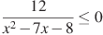.

Задание 22 (№ 324506)
Свежие фрукты содержат 80% воды, а высушенные — 4%. Сколько требуется свежих фруктов для приготовления 2 кг высушенных фруктов?

Задание 23 (№ 324538)
Постройте график функции 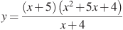и определите, при каких значениях прямая имеет с графиком ровно одну общую точку.

Задание 24 (№ 324562)
Отрезки и лежат на параллельных прямых, а отрезки и пересекаются в точке . Найдите , если , , .

Задание 25 (№ 324584)
В выпуклом четырёхугольнике углы и равны. Докажите, что углы и также равны.

Задание 26 (№ 324600)
В равнобедренную трапецию, периметр которой равен 120, а площадь равна 540, можно вписать окружность. Найдите расстояние от точки пересечения диагоналей трапеции до её меньшего основания.

